**جامعة المستقبل**

**كلية التربية البدنية وعلوم الرياضة**

كرة السلة

**لطلبة المرحلة الثانية**

المحاضرة السادسة

**أ.د جمال صبري**

**م.اسراء سليم هادي**

**انواع التصويب بكرة السلة :**

**1 التصويب من الثبات**

بعد التصويب من الثبات من المهارات المهمة، ويلجأ اللاعبون المبتدئون وصغار السن والنساء إلى هذا النوع من التصويب ويستخدم ايضا في الحالات التي يخلو فيها اللاعب المصوب من رقابة اللاعب المدافع كما في حالة أداء الرمية الحرة ويتم اداء هذا النوع من التصويب بيد واحدة والقدمان ملامستان للأرض.

ومن الأمثلة المهمة على التصويب من الثبات هو :

**التصويب من خط الرمية الحرة :**

يعد التصويب من الرمية الحرة من التصويبات التي لها أهمية كبيرة في تحديد فوز الفريق وخسارته ذلك ان كثيرا من الفرق خسرت المباراة بسبب الاخفاق في الرمية الحرة، كما انها النوع الوحيد من انواع التصويب الذي يتمكن فيه اللاعب من تصويب الكرة دون مضايقة المنافس، وتؤدى بشكل حر لأصابة السلة بوقفة مريحة له دون مخالفه مس خط الرمية الحرة ، ولا يحبذ ان تؤدى من القفز تحاشيا لحدوث مخالفة قانونية يعاقب عليها اللاعب بفقدانه احدى الرميات التي منحت له، اما اداء هذه التصويبة فهي أن يقف اللاعب خلف خط الرمية الحرة بمسافة مناسبة والقدمان اما متوازيان او احداهما متقدماً على الأخرى والمسافة بينهما مناسبة . والركبتان مثنيتان قليلا اما وضع الكرة فتكون ممسوكة باليدين امام الوجه والمرفقان مثنيان والنظر نحو السلة ويكون نظر وتركيز وانتباه اللاعب نحو السلة، وعند الشروع بعملية التصويب يمد اللاعب ركبتيه كاملا مع مد مرفق الذراع الرامية للأمام الأعلى ثم يدفع اللاعب الكرة بالرسغ والتصويب باتجاه السلة على ان يراعي ان اخر جزء يترك الكرة هما أصبعا الوسطى والسبابة ثم يتابع الذراع على كامل امتداد اتجاه الكرة مع مراعاة أن يكون الرسغ مثنيا كاملا للأمام في اتجاه الكرة والسلة .

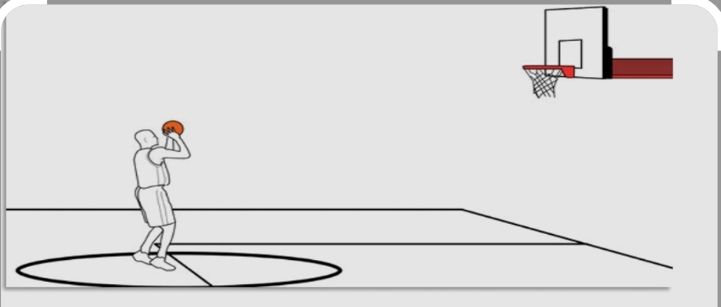

**التصويب من الحركة :**

جاء هذا النوع من التصويب للتخلص من رقابة اللاعب المدافع بعد التقدم والتطور الكبير في الأساليب الدفاعية المستخدمة أثناء المباريات ولكي يتمكن اللاعب المهاجم من مقابلة اساليب الدفاع المتطورة يجب عليه ان يكون متمكنا من اداء مهارة التصويب من الحركة لتعذر حصوله على فرصة التصويب من الثبات

ولكي يستثمر كل فرصة جيدة لأداء التصويب في كل الظروف المتغيرة للعب.

وانواع التصويب من الحركة هي:

1 – التصويب السلمي

2 – التصويب من القفز

3 – التصويب بالمتابعة

4- التصويب الخطافي